**Муниципальное казенное дошкольное образовательное учреждение**

**«Яснополянский детский сад**

**Сценарий праздника**

**«Навруз-Байрам»**

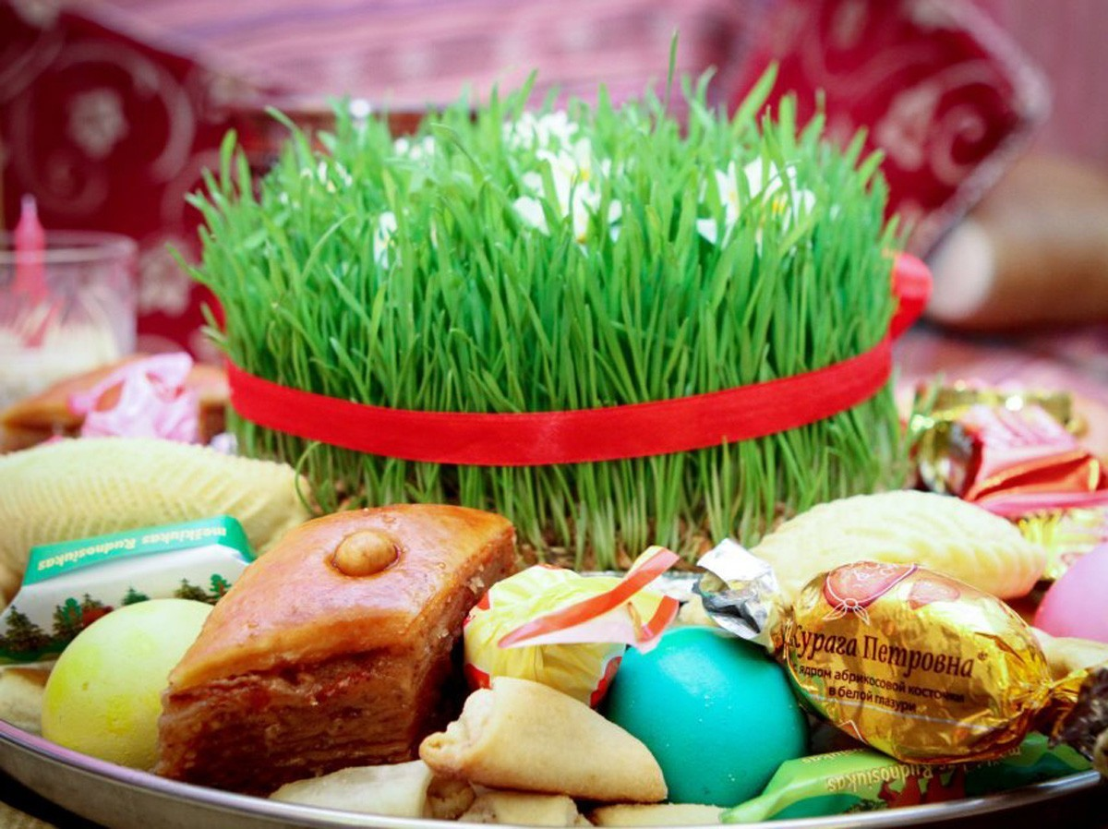

**Воспитатель: Шахрудинова З.Х.**

Дети под звучание дагестанской народной музыки входят парами в зал. Впереди идут девочки с бубнами и веточками в руках. Веточки украшены конфетами и разноцветными ленточками. Дети обходят зал и становятся полукругом. Воспитатель поздравляет всех собравшихся с **праздником**.

**Входит мальчик:** Ассаламу-Алейкум! К нам сюда собирайся народ!

Сегодня вас столько интересного ждет.

Игры, забавы, чудеса из чудес,

Спешите! Подарков хватит на всех!

Дети входят в зал (в руках веточки, украшенные лентами, подносы со сладостями.) перестраиваются, кладут сладости на стол, а ветки вазы.

**Вед:** Асаллам аллейкум,дорогие гости и дети! Мы сегодня собрались на **праздник Навруз**. **Навруз** отмечался в день весеннего равноденствия, в этот день встречали весну. Существовало поверье: чем веселее будет **праздник Навруз**, тем щедрее будет к людям природа. Поэтому в этот день люди веселились от души, радовались приходу весны, готовили угощения, ходили в гости.

***Стихи:*** 1**.**

Дома у нас большие, окна золотые

С днем Навруза – днём весны.

Мы поздравить вас пришли. (все- Ассаламу-Алекум)

**2.**Да развеется тоска

Да провеется мука

А мука у нас бела

Испечём мы пирога

С днем Навруза – днём весны

Мы поздравить вас пришли. (все –Ассаламу-Алейкум)

1. Когда приходит к нам **Навруз**, цветут сады, цветут поля.

Когда приходит к нам **Навруз**, весною дышит вся земля!

Когда приходит к нам **Навруз**, звучит и музыка, и смех.

Поздравления принимаем и сами поздравляем всех!

2. Пришел **Навруз**, весна пришла,

Пустыня ярко расцвела.

3. Все рады **празднику вокруг**

И каждый здесь и брат, и друг.

4. Согреты солнцем и теплом,

**Наврузу песню мы поем**.

5. **Праздник радостно встречаем**

Мы в республике родной.

Поздравляем, поздравляем

Всех в **Наврузом и весной**.

6. В гости к нам **Навруз пришел**,

Всем нам стало хорошо.

Мы танцуем и поем,

Дружно, весело живем.

**Песня: Наурыз, Наурыз, Наурыз!**

**1 куплет:**

Вся природа, вся природа пробудилась ото сна  
Это значит, это значит к нам уже пришла весна  
Прилетели, прилетели снова птицы в край родной  
Мы встречаем праздник светлый, Праздник, праздник под луной.

**Припев 2 раза:**  
Наурыз, Наурыз, Наурыз!  
Дагестан тебя встречает!  
Мы начнем, мы начнем, Той начнем  
Наш веселый Наурыз!

**Ведущий 1:** Навруз является древнейшим земледельческим праздником, его происхождение связано с возникновением земледельческого календаря.

В праздник не обходится без угощений и застолий. Обязательными блюдами в этот день были круглые лепешки из муки различных злаков и плодов других растений (фасоли, чечевицы, пшеницы, риса, бобов, кунжута).

В Навруз приготовляют кушанья из семи, преимущественно растительных, продуктов, наиболее известным праздничным блюдом является сямени— блюдо из пророщенных ростков пшеницы.

***Стихи на родном языке:***

1. Гёзел бахар,гезел бахар,

Юрдумуза тез гел бахар.

Гел ойнасын сых мешяляр,

Ясеменлер бенёвшелер.

Вед: Дагестан знает разнообразные старинные **праздники**, идущие от традиций и связанные с древними обычаями.

Главным во все времена был **праздник***«Первой борозды»*. **Праздник** этот состоит из двух частей – обрядовой вспашки поля плугом в 2-3 борозды и засевании.

Мы всех гостей приглашаем на **праздник***«Первой борозды»*.

Исполняется песня *«Приезжайте в Дагестан»*.

Дети садятся на стульчики.

В зал забегает с шумом и музыкой Пешапай *(обрызгивает детей водой)*

Пешапай: Ассаламу алейкум!

Дети: Ваалейкум ассалам!

С днем **Навруза**,с днем Весны, я поздравить вас пришел!

Я,человечек.Пеша пай, в бороде солома.

Тучи по небу гоняю, под раскаты грома.

Воду,воду,полю,полю, чтобы хлеба было в волю.

**Все дети говорят:**

Человечек Пеша пай, землю нашу поливай.

Вед: Пешапай, оставайся с нами, будь гостем на нашем **празднике**.

Пешапай: Ребята, **праздник***«Первой борозды»* - это игры, веселье, соревнования. Самому достойному будет предоставлено право проложить первую борозду.

**Проводится соревнование *«Перетягивание каната»*; «Бой подушками» и т.д.**

Пешапай: Молодцы,ребята. Наши соревнования продолжаются и сейчас мы посмотрим, кто сильнее.

**Девочки исполняют танец *«Горянки»***

Вед: Как красиво девочки танцевали. Какие умницы! Посмотрите скорее, какие ловкие у нас мальчики-джигиты.

**Проводится музыкальная игра: «Поймай платок».** В игре принимают участие 6-8 мальчиков.

***Игра: «Поймай папаху****»*. В игре принимает 6-8 девочек.

Вед: Молодцы, мальчики и девочки.

**Ведущая:**

А сейчас ребята отгадайте загадку

Само глядит не наглядится. А на себя глядеть не дает?

**Дети:**

Солнце.

**Выходит, под музыку Солнышко**

**Солнце:**

Салам весенний посылаю, я всем ребята и гостям,

И ветру весеннему, и травке зеленой, и и первым цветам.

Ручьям стоголосым и птицам певуньям Весны моей матушки первым гонцам.

Чтоб год был плодородным, удачливым, все сельчане говорили свои пожелания, заклинания.

После соревнования тракторист на машине *«прокладывает»* первую борозду. Перед машиной идут музыканты, за машиной раскручивается борозда и девочка *«бросает»* в борозду зерна.

Дети говорят слова во время пахоты.

14 Да будет путь ваш добрым.

15. Да будут густыми всходы.

16 Да не будет засухи.

17 Да будет лето масляным, а осень богатой.

Дети выходят и читают стихи о весне

***Стихи:***

***1.***

У нас радость тут и там,

Наступил Навруз Байрам

Смех, улыбки, угощенье,

Поднимает настроение.

**2.**Этот день Навруз Байрам

Каждый год приходит к нам,

Против будней наш народ,

Ищет вечный антидот

1. праздник с нами! Поздравляем!

Плодородия желаем,

Полной чаши вас весны,

Будут дни пускай ясны!

Пусть недолго длятся ночи!

Будьте вы богаты очень!

Счастья вам, здоровья, мира.

Жить шикарно и красиво!

**Киш Папай:** Праздник к нам пришел Навруз.

Всем нам стало хорошо.

Дружно, весело живем,

Мы танцуем и поем!

***Танец джигитов «Лезгинка»***

***Пальчиковая игра:***

А теперь немного поиграем. Где ладошка? Тут, тут.

На в ладошке прут-прут.

Большой палец -гусь молодой,

Указательный- поймал.

Средний гуся- общипал.

Этот палец -суп сварил,

А самый маленький- печь топил.

Полетели гуси в рот,

Оттуда в живот. Вот!!!

Вед: В этот день, на площадь выносили сладкое дерево, украшенное конфетами, орехами, яйцами, фруктами. И у нас есть такое дерево, а охраняется оно хозяином. А зовут его. Чауш.

Выбегает ряженный. Танцует. Веселится.

Чауш: Салам Аллейкум, гости дорогие! С днем **Навруза**, с днем Весны всех вас поздравляю. Здоровья, счастья, долгих лет,от души вам всем желаю. Плодородия земле. Богатого урожая. Солнца. Дождя. Радости и веселья. А сейчас наш **праздник** продолжается веселой игрой.

**Игра. Сорви с дерева подарок.**

**Ребенок:**

Люблю тебя я всей душой, о, Дагестан, мой край родной! Не нужно мне заморских стран ты так прекрасен, Дагестан!

**Ребенок:**

Все в твоей власти, пойми. человек, не разрушай, защити, сбереги

Каждый кусточек и каждый побег, ты для потомков своих сбереги

**Ребенок:**

Люди земли, люди всех стран, встаньте в защиту природы и мира.

Край наш любимый, родной Дагестан, должен расправить орлиные крылья!

***ПЕСНЯ «Мой Кавказ»***

**Ведущий:** В день "Навруза" принято ходить друг другу с поздравлениями в гости. Древние верили, что в дни Навруза добрые ангелы (фаришта), спустившись с небес, приносят людям изобилие и благоденствие, но не посещают неопрятные дома или дома, в которых люди не живут в мире и согласии друг с другом.

**Ведущий:**А когда наступает вечер - начинается древний обряд очищения огнем. Люди разжигают костры, и прыгают через пламя, оставляя, по преданию, все болезни и беды в прошлом году. Важно суметь перепрыгнуть через огонь три раза. Тогда, говорят, исполнится любое, даже самое заветное желание.

**Киш Папай:** Так как у нас праздник Навруз-Байрам, и мы будем прыгать через костер.

Дети, перепрыгивая через костер говорят свои пожелания.

1. Да будут густыми всходы!
2. Да будет урожай богатым!
3. Мы прожили весь год хорошо. Дай, Аллах прожить следующий год лучше.
4. Да умножатся овцы у тех, кто их имеет.
5. Да умножатся коровы у тех, у кого они есть.
6. Да не будет засухи.
7. Да будет достаточно солнца и осадков.
8. Пусть будет мир на земле!

**Ведущий**: Еще раз всех с праздником.

Спасибо, до новых встреч.

*Звучит музыка*